Καμάτσος Προκόπιος 1072586 4^{ο} Έτος
1η Άσκηση

Ερωτήματα:

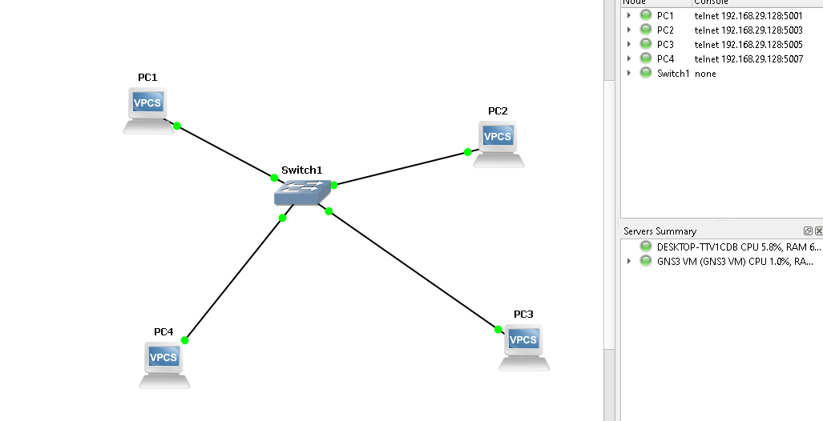

- Σε ένα εκ των PC εκτελέστε την εντολή help και δείτε όλη τη λίστα των υποστηριζόμενων εντολών
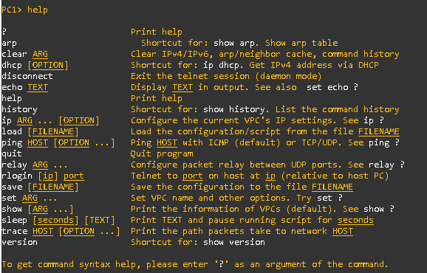

- Σε ένα εκ των PC εκτελέστε την εντολή ip και ελέγξετε τι παραμέτρους που χρειάζεται για να εκτελεστεί.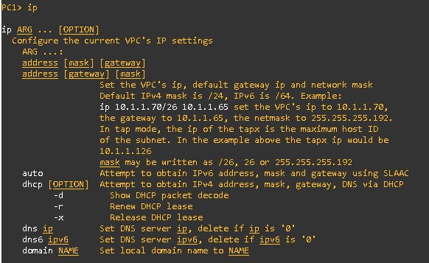
Γ) Αναθέστε IP διευθύνσεις στο range 192.168.1.0/24 σε κάθε PC. Ελέγξετε με show ip το αποτέλεσμα της ανάθεσης.
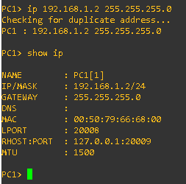
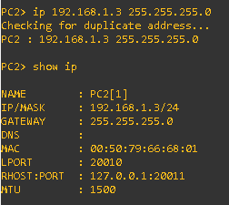
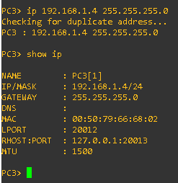
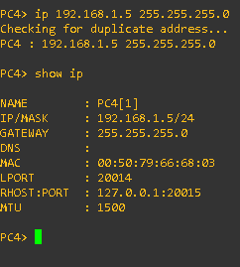
Δ) Εκτελέστε από κάθε PC προς τα άλλα την εντολή ping για να ελέγξετε εάν οι υπολογιστές επικοινωνούν μεταξύ τους
